练习卷二
一、单选题（每小题2分，共24分）
1. 质量是 的物体可能是（ ）
A. 一个鸡蛋 B. 一名中学生 C. 一头大象 D. 一瓶纯净水
2. 某些大功率电子元件工作时，会产生大量的热。科学家研发出一种由石墨烯制成的膜，把它覆盖在电子元件上，能大幅度降低电子元件工作时的温度，这是因为石墨烯（ ）
A. 导热性好 B. 导电性好 C. 磁性强 D. 弹性好
3. 关于密度,下列说法中正确的是（ ）
A. 不同物质密度一定不同
B. 由公式可知 与 成正比， 越大 越大
C. 水的密度是水的特性, 其大小不随温度、形状、状态的变化而变化
D. 同种物质组成的物体,质量 跟它的体积 成正比
4. 气凝胶具有良好的隔热性、吸附性、隔音性，且密度小。下列不适合用气凝胶来做的是（ ）
A. 舱外航天服的保温材料 B. 落锤式打桩机的重锤
C. 吸附水面油污的清理材料 D. 射击时的防噪声耳塞
5. 如图所示把钩码挂在弹簧测力计的挂钩上，整个装置处于静止状态。下列说法中正确的是（ ）
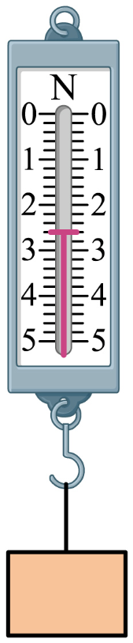
A. 弹簧测力计是测量质量的工具
B. 弹簧测力计的读数为2.3N
C. 弹簧测力计在任何情况下使用时都必须竖直放置，不得倾斜
D. 测钩码重力前，需把弹簧测力计在竖直方向调零
6. 蹦床是游乐园里最为常见的娱乐设施，如图是小朋友们在蹦床上欢欣跳跃的场景，关于蹦床所生的弹力。下列说法正确的是（ ）
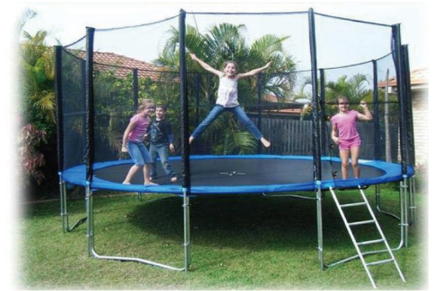
A. 小朋友与蹦床刚接触时，受到蹦床的弹力最大
B. 小朋友降到最低点时，受到蹦床的弹力最大
C. 小朋友被弹起过程中，所受弹力方向竖直向下
D. 小朋友被蹦床弹起离开后，仍然受到蹦床弹力
7. 当发生力的作用时，以下说法正确的是（ ）
A. 只要有受力物体就行，可以没有施力物体
B. 可以没有物体，既没有施力物体，也没有受力物体
C. 只要存在施力物体就行，有没有受力物体没关系
D. 一定既有受力物体，也有施力物体，离开物体就没有力了
8. 月球对其表面物体的引力只有地球对地面物体引力的六分之一，设想我们乘宇宙飞船到达月球后，下列说法中正确的是（ ）
A. 地球上质量为6kg的物体，在月球上只有1kg
B. 在地球上重为600N的人，在月球上重为100N
C. 一个金属球在月球上的密度仅为它的地球上的六分之一
D. 一根轻弹簧，在地球表面将它拉长1cm需要6N的拉力，在月球上只需要1N的拉力
9. 现有一容器装满水后总质量为150g。在该容器中轻轻放入一质量为27g的金属块A，待A完全浸没后，擦干容器表面的水，测得容器总质量为；继续往该容器中轻轻放入另一个质量为的金属块B，待B完全浸没后，继续擦干容器表面的水，测得此时容器总质量为。则金属块A和金属块B的密度之比为（ ）
A. B. C. D.
10. 现有a、b两个小球，分别由=4g/cm³、=5g/cm³的两种材料制成，两小球质量之比为m_{a}:m_{b}=6:5。体积之比为V_{a}:V_{b}=9:7。则下列说法正确的是（ ）
A. 若只有一个球是空心的，则a球是空心的
B. 若只有一个球是空心的，则空心球空心部分的体积与实心球的体积之比为1:6
C. 若两球均是空心的，a球的空心部分体积一定比b球的空心部分体积小
D. 若只有一个球是空心的，将空心球的空心部分装上水，则该球实心部分的质量与所加水的质量之比为30:1
11. 人推车前行，人对车有推力作用，同时，车对人也有推力作用，这两个力的三要素
A. 完全相同
B. 大小和方向都不同，作用点相同
C. 大小、作用点相同，方向相反
D. 大小相同，方向和作用点都不同
12. 将一个体积为V₀的冰块放入一个质量为m₀的空杯中，待冰块全部熔化后，再将一体积为3V₀的实心金属球放入杯中，球完全浸没时，水面恰好上升到杯口，此时整个杯子的总质量为5m₀。已知水的密度为ρ_{水}，冰的密度为0.9ρ_{水}。下列判断正确的是（ ）
A. 冰块熔化成水的质量为ρ_{水}V₀ B. 杯子的容积为4V₀
C. 金属球的质量为4m₀-ρ_{水}V₀ D. 金属球的密度为
二、填空题（每空1分，共26分）
13. 在空间站失重环境下，书写并非易事：用钢笔书写，墨水不会自动往下流，导致书写断断续续。为此，美国于1965年设计出如图所示的“太空圆珠笔”。书写过程中，笔芯内氮气的质量______，密度______。（两空均选填“变大”“变小”或“不变”）
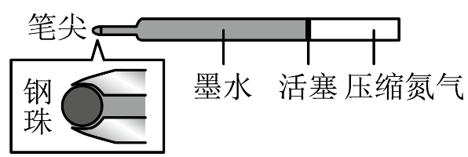
14. 两个完全相同的瓶子中装有不同的液体，放在横梁已平衡的天平上，如图甲所示。则A瓶中液体质量___________B瓶中液体质量，A瓶中液体密度___________B瓶中液体密度（前两空均选填“大于”“等于”或“小于”）；图乙中阴影部分面积表示物体的___________。
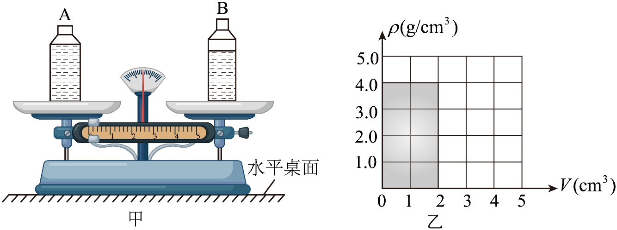
15. 一个氧气罐，罐和氧气的总质量为60kg，刚启用时罐内氧气密度为，使用一段时间后，罐和氧气的总质量变为36kg，罐内氧气的密度变为；则空氧气罐的质量是______kg，氧气罐的容积是______。病人需要冰块进行物理降温，取450g水凝固成冰后使用，则冰的质量为______kg，若有一结满冰的水桶（冰面与桶口相平）当冰完全熔化，再倒入0.5kg的水恰好桶满，假如用该桶装满酒精，最多能装酒精的质量是______kg（，）。
16. 对粗细均匀的线形材料，我们可以考虑其单位长度的质量，物理学中单位长度的质量又叫做物质的“线密度”。有一把横截面积为铜丝，质量为89kg，则其长度为______m，则其“线密度”为______g/m。家庭电线正常使用截面积为和的铜导线，“线密度”______（选填“相同”或“不同”）。（已知铜的密度为）
17. 如图甲所示,木块放在粗糙的水平桌面上,推力水平向右且方向不变,推力 的大小随时间变化如图乙所示,物体的运动速度随时间变化如图丙,由图可知,在 内,物体所受的摩擦力为______N, 时,物体所受的摩擦力为______ 。
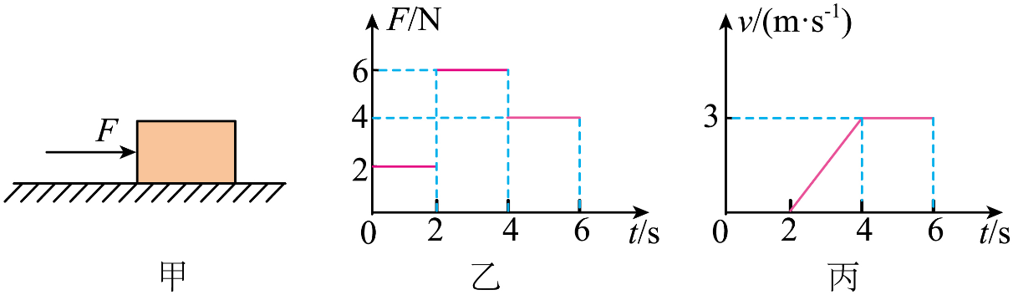
18. 如图所示是研究“同一直线上方向______（选填“相同”或“相反”）的两个力合成”的实验。实验中，把橡皮筋左端固定，用两个测力计同时拉橡皮筋的右端，使橡皮筋的右端拉伸到O点，记下O点位置及两个测力计的示数：、。接着，用一个测力计对橡皮筋的右端施加一个拉力F，使橡皮筋的右端也拉伸到O点，合力______。
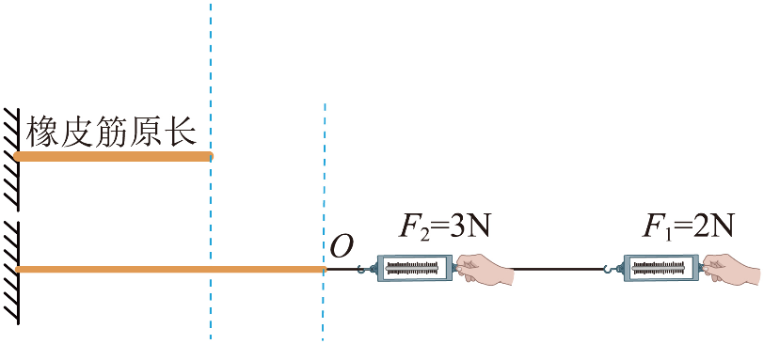
19. 小明想把量程为的弹簧测力计改为“密度秤”。他的操作如下：①将轻质塑料杯（不计自重）挂在调零后的弹簧测力计上；②在塑料杯中装满水,测力计的指针位置如图甲；③将塑料杯中的水倒尽,再在杯中装满待测液体，测力计的指针位置如图乙，则待测液体的密度为______，用这样的方法在测力计的刻度处标注对应的液体密度值，即完成了“密度秤”的改装。则此“密度秤”的刻度是______（选填“均匀”或“不均匀”）的，所测液体密度的最大值为______，如果想增大该“密度秤”的量程,在不更换弹簧测力计的前提下，你的方法是：______。
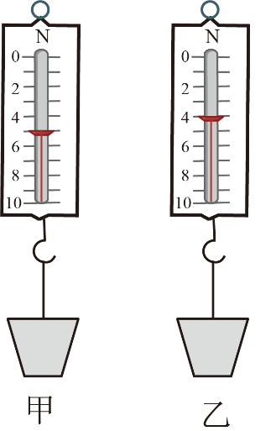
三、解答题（本大题共9小题，共50分）
20. 请按要求作图：
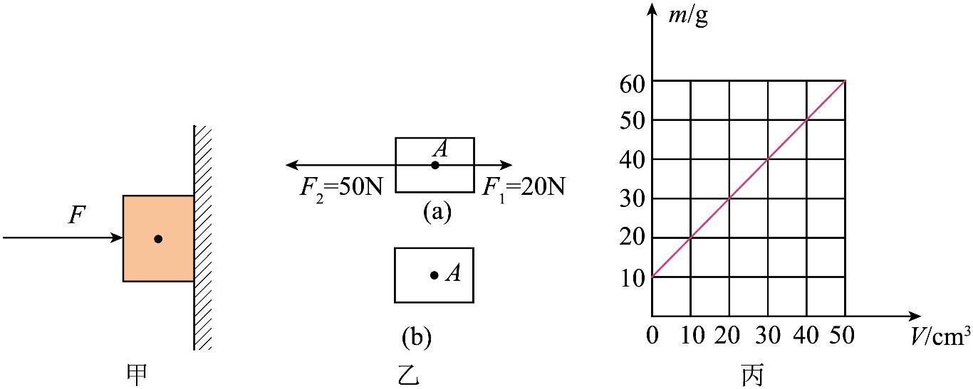
（1）如图甲,一木块被 F=50N 的压力压在竖直的墙壁上且处于静止状态,请画出木块所受重力和摩擦力的示意图。
（2）如图乙（a）,放在水平面上的物体 A 同时受到 F₁ 、 F₂ 两个力的作用,请在图乙（b）中画出这两个力的合力 F_{合}的示意图。
（3）向空瓶中加水,瓶和瓶内水的总质量随水的体积变化的图像如图丙所示。请在图丙中画出在同一个空瓶中加入酒精时,瓶和瓶内酒精的总质量 m 随酒精的体积 V 变化的图像。（ρ_{酒}=0.8g/cm³ ）
21. 为了探究“物体的质量与体积的关系”，同学们选取铝和铜制成的实心金属组件各1套，形状如图甲所示，进行如下实验：
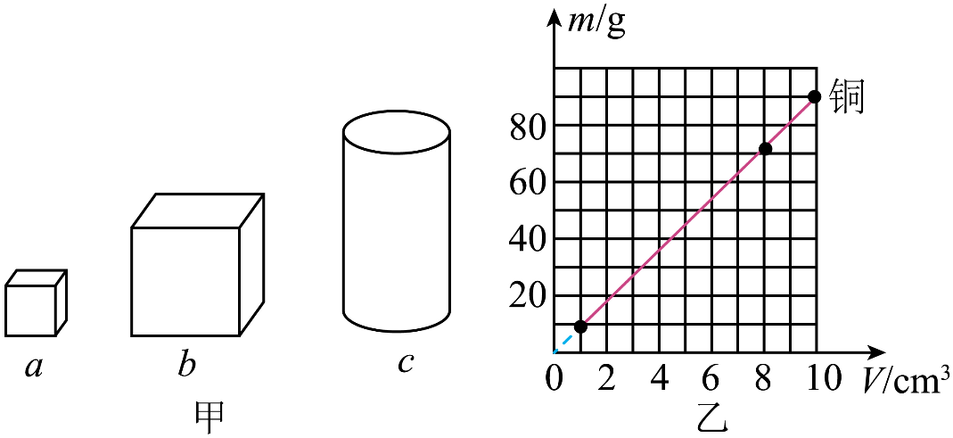
物质 | 组件 | m/g | V/cm³
铝 | a | 2.7 | 1
 | b | 21.6 | 8
 | c | 27 | 10
物质 | 组件 | m/g | V/cm³
铜 | a | 8.9 | 1
 | b | 71.2 | 8
 | c | 89 | 10

（1）托盘天平放在______桌面上，将游码移至标尺的“0”刻度线处，再调节______使横梁平衡，分别测出各金属块的质量；
（2）用直尺或量筒（排水法）分别测算出每个金属块的______；
（3）上表为部分小组收集的质量和体积的数据，根据表中数据画出了铜组件的m－V图像，请在同一坐标轴上画出铝组件的m－V图像______；
（4）分析数据可知：同种物质组成的不同物体，其质量与体积的比值______；体积相同的不同物质组成的物体，质量______；该质量与体积的比值反映了物质的一种特性，称为______。
22. 在“探究二力平衡条件”的实验中：
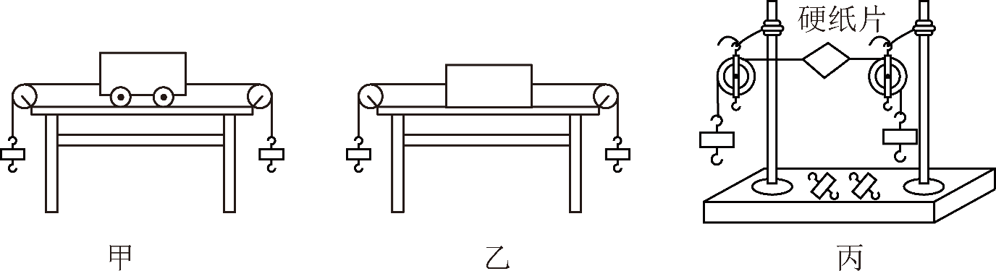
（1）如果物体在两个力的共同作用下，处于静止或______状态，这两个力就是一对平衡力。
（2）小明和小李分别采用如图甲、乙所示的实验装置进行实验，你认为图______（选填“甲”或“乙”）所示的实验装置较好些。这样做的好处是减小了______对实验的影响。
（3）为避免更多因素对实验的影响，两位同学最终采用了如图丙所示的实验装置。他们将细线分别系在硬纸片的两端，并跨过左右支架的滑轮，在细线的两端挂上钩码，使硬纸片两边拉力的方向______，通过调整______来改变拉力的大小。
（4）当硬纸片平衡时，将硬纸片转过一定角度，松手后，硬纸片______（选填“能”或“不能”）平衡。此步骤是为了验证只有作用在同一直线上的两个力才能平衡。
（5）当小明用剪刀将处于平衡状态的硬纸片从中间剪开时，发现硬纸片分开后向相反的方向运动。这说明两个力必须作用在______物体上才能平衡。
23. 如图甲，小明和小华对液体压强的影响因素进行了猜想和讨论。 他们利用压强计进行探究实验。
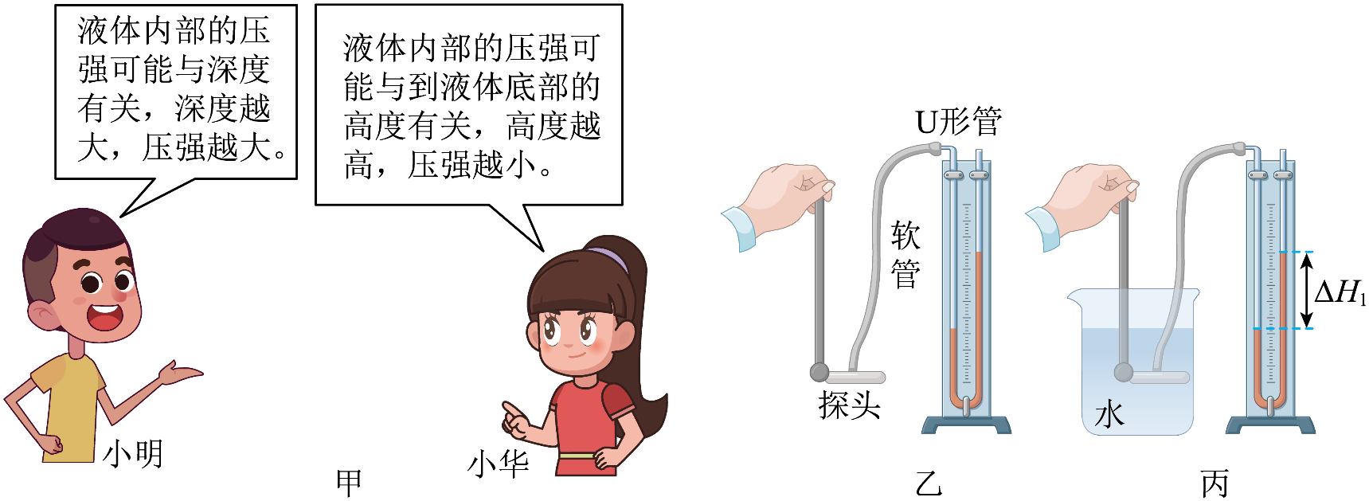
（1）实验前，小明发现U形管两侧液面存在高度差如图乙，他将软管拔下，两侧液面就恢复相平，这是利用了___________的原理。
（2）小明将探头放到水中（如图丙），并逐步增大探头的深度，发现U形管两测液面高度差随之增大，由此小明认为自己的猜想是正确的；小华认为通过此实验得到的结论并不可靠，理由是___________。
（3）只需要在图丙实验的基础上增加一个步骤，_________，之后读数和图丙中比较，就能完成对小明猜想的初步探究。
（4）在正确完成液体压强与液体密度关系的探究后，他们利用如图所示的容器，在隔板两侧分别装入两种不同的液体，下列选项中，能比较出左右两侧液体密度大小关系的是___________。
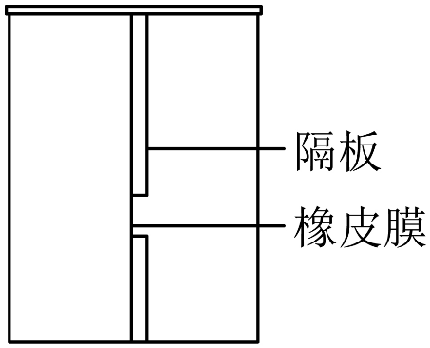
A. 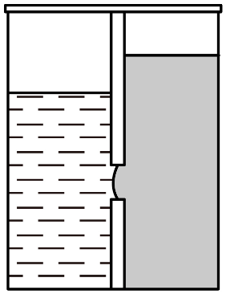 B. 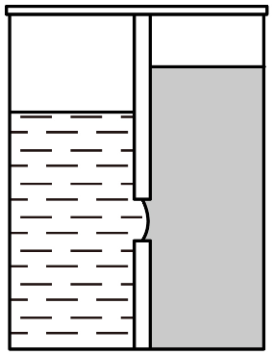
C. 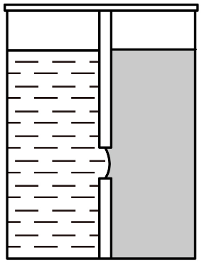 D. 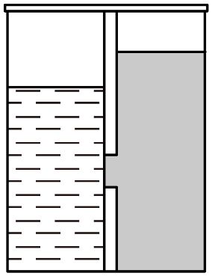
24. 利用如图实验装置探究“阻力对物体运动的影响”。
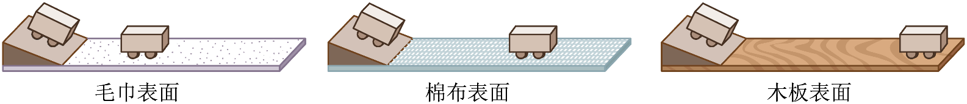
（1）分别选用毛巾、棉布、木板进行实验，目的是___________；
（2）若在木板表面上，小车的滑行距离超出了水平面长度，___________（填“需要”或“不需要”）重新做本实验获得可靠证据。
（3）根据牛顿第一定律分析，“风吹树摇，风停树静”是因为一切物体都保持___________，除非有力迫使它___________。
25. 小明做“探究影响滑动摩擦力大小的因素”的实验。
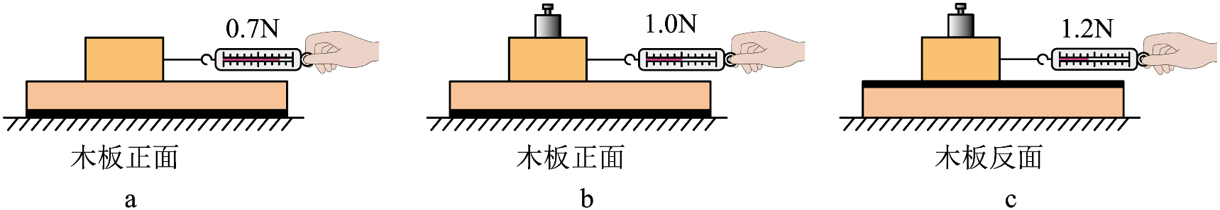
（1）小明利用弹簧测力计、正反面粗糙程度不同的木板、长方体木块、钩码进行实验：
①实验中，用弹簧测力计___________拉动木块在水平木板上做匀速直线运动；
②a、b步骤得出的实验结论是___________。
③由___________两个步骤可知木板的___________面更粗糙；
（2）小明用数字化实验装置继续进行实验。如图，智能小车拉动相同摩擦块以v₁、v₂、v₃的速度在同一摩擦面上做匀速直线运动。由内置的力传感器对滑动摩擦力的大小进行测量，采集的数据经计算机处理和分析后，以图像的形式在计算机屏幕上呈现出来。已知v₁<v₂<v₃，则图像是___________（填序号）
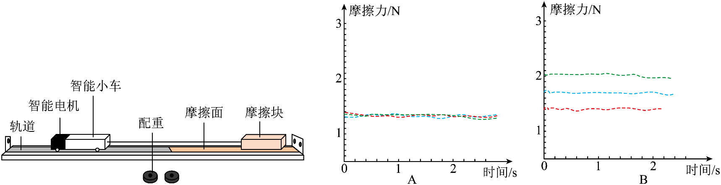
26. 小明在测牛奶的密度时进行如下操作：
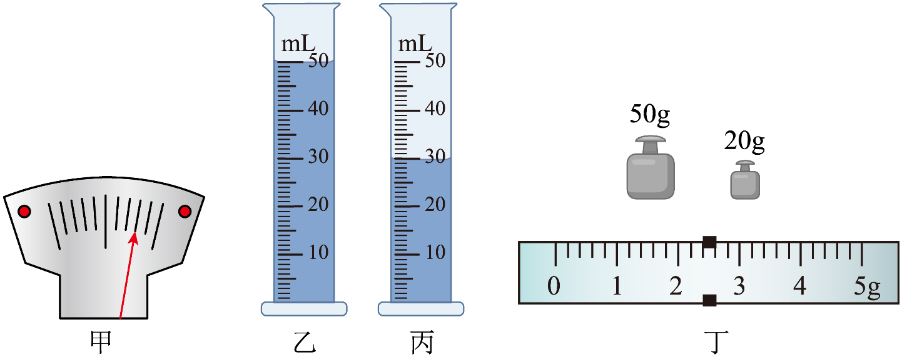
（1）把天平放在水平桌面上，游码归零，发现指针如图甲所示，此时应将平衡螺母向________调节，使横梁平衡。
（2）调平后小明进行了以下操作：
①测出空烧杯的质量为51.8g；
②量筒中的牛奶液面如图乙；
③将部分牛奶倒入烧杯后，量筒液面的位置如图丙。
④如图丁，测出烧杯和牛奶的总质量为___________g；
⑤牛奶的密度为___________g/cm^{3.} 倒牛奶时部分牛奶粘在量筒壁上，测量结果________（选填：“偏大”、“偏小”或“仍准确”）。
（3）小明又用电子秤和一个密度均匀的土豆（土豆密度为），及其他辅助器材测量浓盐水密度：
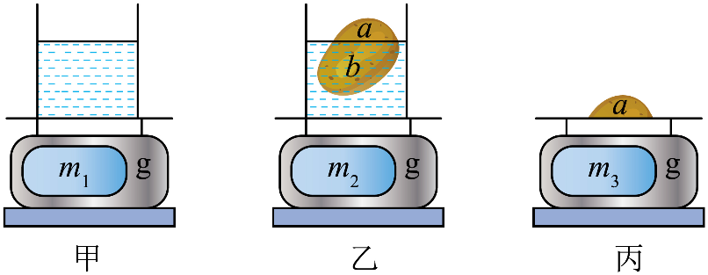
①用电子秤测出杯和浓盐水的质量为m₁；
②把土豆轻放入浓盐水中漂浮如图乙，电子秤示数为，用记号笔记下液面在土豆上的位置；
③取出土豆，擦干后用刀沿记号将土豆切成a、b两块，测出a块的质量为m_{3.} 则浓盐水密度的表达式为ρ=___________（用已知和测量的物理量符号表示）。
27. 一辆自重是5.0×10⁴N的卡车，装置着25箱货物，每箱货物的质量是300kg，行驶到一座立有限重标志（如图所示）的桥前，问：（g取10N/kg）
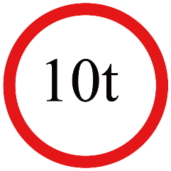
（1）求这辆车的总重力？
（2）要想安全过桥需要卸下几箱货物？
（3）卡车所受阻力为总重力的 0.1 倍，求卸下货物后卡车匀速运动时受到的牵引力是多少？
28. 小一同学在参观冰雕展览时，捡到了一块零件。如图甲，零件内部是一块疏松多孔的圆柱形石块，侧面均匀包裹着一层冰（圆柱上下底面封有一层厚度不计的薄冰），测得其高度为。有一个内底面积为、高的柱形杯子，内装有深的水，测得其总质量为。现将零件轻轻竖直放入杯中，零件沉入杯底，如图丙，液面刚好上升至杯口，此时冰还未熔化，再次测得其总质量为。经过足够长的时间，冰块均匀地完全熔化，整块石头充分吸水，此时液面高度为，已知每的石块吸水。已知水的密度1g/cm³，冰的密度0.9g/cm³。求：
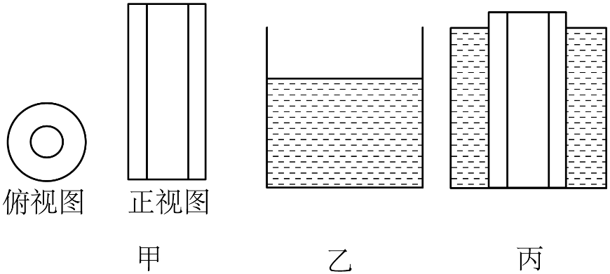
（1）空杯子的质量是多少？
（2）带冰零件的底面积是多少？
（3）干燥石块的密度是多少？

